Galerie La Ferronnerie
Brigitte Négrier
40, rue de la Folie-Méricourt
F-75011 Paris +33 (0)1 78 01 13 13
www.galerielaferronnerie.fr
mardi à vendredi : 14h-19h, samedi : 13h-19h
Membre du Comité Professionnel des Galeries d’Art

La Ville et ses couleurs

Stéphane Mulliez Ruth-Maria Obrist Jacqueline Taïb

vernissage le jeudi 16 avril de 18h à 21h30
exposition du 16 avril 2015 au 23 mai 2015

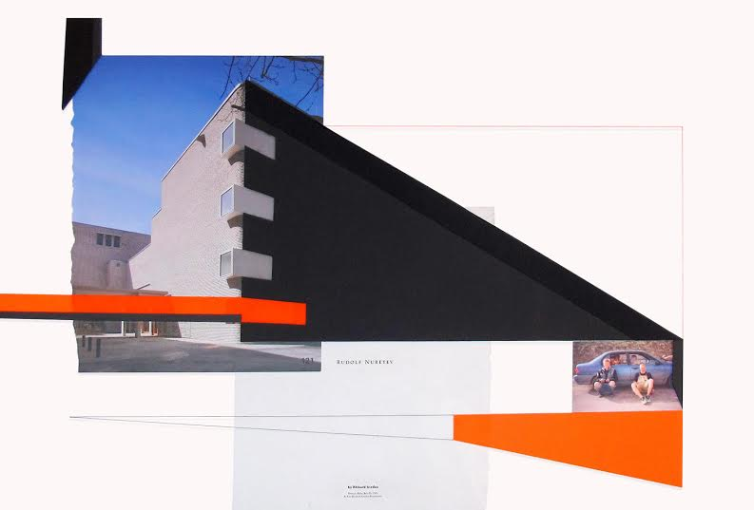

Stéphane Mulliez, Nureyev, 2015

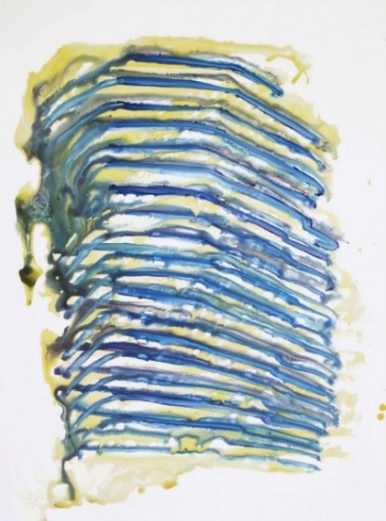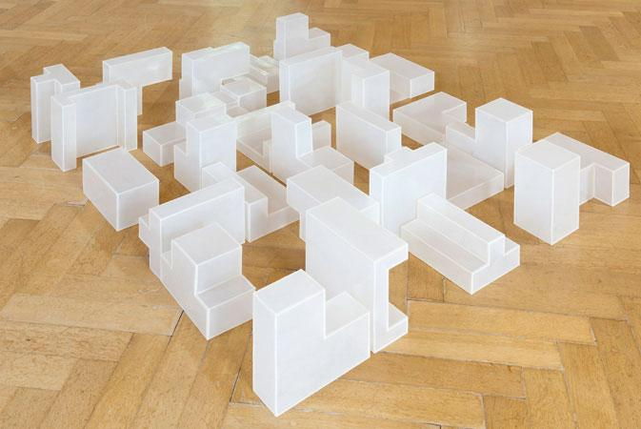

Jacqueline Taïb, My world’s figure, 2015 Ruth-Maria Obrist, Urban Landschaft, 2009

Stéphane Mulliez porte un intérêt marqué à l’art, à l’architecture et au design de la période communiste d’après-guerre ; elle cherche à montrer l’idéalisation d’une époque antérieure,
à imaginer des alternatives et nous renvoie à des précurseurs utopistes tels que les architectes
du Bauhaus.
La série de collages URBANS aborde la question de la frontière, de la limite, de la restriction d’accès. L’artiste compose des œuvres en choisissant des éléments existants qu’elle agence les uns par rapport aux autres. Elle brouille ainsi les liens qui rattachent une image à la place qu’elle occupe dans l’histoire. Nos options lui paraissent souvent tellement prévisibles que l’intérêt artistique porté à un sujet utopique finit invariablement par paraître politique. d’après Stéphane Mulliez, 2015

Jacqueline Taïb, avec une peinture immédiate et directe, tente d’évoquer la fragilité
d'un monde qui change. En choisissant le médium peinture, avec toute sa charge historique, elle s'interroge sur la fuite en avant de nos sociétés contemporaines, sur l’accélération du temps si bien décrite par Paul Virilio.
La série "Mes tours du monde" représente pour l’artiste un challenge : il s’agit de peindre ces
tours miroirs reflétant ciel et nuages, difficilement cernables, à l'image de notre société qui échappe au temps et aussi, de donner du sens à l’invisible.
Les architectures ont dépassé les limites de la matière, les matériaux ne sont plus une limite aux projets. Transparentes et invisibles, les tours miroirs, reflets de notre société sont un échantillon, comme une carotte du village-monde. d’après Jacqueline Taïb, 2012

A l’occasion d’une résidence de travail à Gênes en 2014, Ruth-Maria Obrist s’est intéressée à l’architecture de cette antique cité portuaire, dont les rues étroites et escarpées ont été conçues pour la protéger des assauts de la mer.
Les rues très étroites de la vieille cité l’ont obligée à pointer son appareil vers le haut, la perspective déformant ainsi la silhouette des bâtiments. Afin de souligner la découpe des bords anguleux des immeubles, Ruth-Maria Obrist a recouvert d’un gris perle uniforme les pans de ciel captés par son appareil photo.
Ses œuvres en volume, dans la continuité de travaux récents, renvoient aux maisons imbriquées
de la vieille ville ; L’emploi de résine translucide, contrairement au travail photographique, évacue toute l’atmosphère propre à une vielle cité, et souligne par contraste l’importance des corps de bâtiments. d’après Ruth-Maria Obrist, 2015

A venir à la galerie

Natasja Van Kampen, Richard Müller
28.05.15 > 25.07.15 Promenades, Les allées du pouvoir
Pause vacances d’été
3.09.15 > 29.09.15 Impertinents, avec Frédéric Coché et…

Hors les murs

Sanna Kannisto

14.03.15 > 7.06.15 Etonnantes Affinités, sélection d’œuvres de la collection du Château d’Eau,

Couvent des Jacobins, Toulouse, France

Natasja van Kampen

6.06.15 > 6.07.15 Diep Gaan, Lucy, Utrecht 2015

Marie-Amélie Porcher
7.02.15 > 17.05.15 Les artistes face aux livres, Scriptorial d'Avranches - Musée des manuscrits du Mont-Saint-Michel, France

Laurence Papouin
7.03.15 > 18.04.15 Plis et replis avec Sullivan Goba-Blé,
espace d'art contemporain Camille Lambert, Juvisy

